ĐẠI HỌC PHENIKAA

TRƯỜNG CÔNG NGHỆ THÔNG TIN

⸎⸎⸎⸎⸎

BÀI TẬP LỚN KẾT THÚC HỌC PHẦN

LẬP TRÌNH HƯỚNG ĐỐI TƯỢNG

ĐỀ TÀI: “PHẦN MỀM QUẢN LÝ ĐIỂM THI ĐẠI HỌC”

|  |  |  |
| --- | --- | --- |
| Học phần | : | Lập trình hướng đối tượng |
| Mã học phần | : | CSE703029 |
| Lớp | : | N08 |
| Giảng viên | : | Hà Thị Kim Dung |
| Nhóm | : | 8 |

*HÀ NỘI, THÁNG 7 NĂM 2025*

THÀNH VIÊN

|  |  |  |  |  |
| --- | --- | --- | --- | --- |
| Họ và Tên | MSSV | Vai trò | Điểm  (bằng số) | Điểm  (bằng chữ) |
| Đỗ Thanh Tùng | 23010044 | Nhóm trưởng |  |  |
| Phạm Ngọc Đức | 23010009 | Thành viên |  |  |
| Nguyễn Hoàng Đức | 23010054 | Thành viên |  |  |

MỤC LỤC

LỜI MỞ ĐẦU ........................................................................................... 4

I. PHÂN TÍCH YÊU CÂU ...................................................................... 5

1. Tính cấp thiết của đề tài ............................................................... 5
2. Lý do chọn đề tài ........................................................................... 5
3. Mục đích phát triển đề tài .............................................................6

II. PHÂN TÍCH THIẾT KẾ BÀI TOÁN ............................................... 6

1. Phân tích chức năng ...................................................................... 6
2. Yêu cầu đề ra ................................................................................. 7
3. Mô hình Model – View – Controller (MVC) ............................... 7
4. Vì sao cần sử dụng MVC ............................................................... 8
5. Triển khai chương trình và công nghệ ......................................... 9

III. GIAO DIỆN VÀ CÁCH VẬN HÀNH .............................................. 9

1. Giao diện user ................................................................................. 9
2. Giao diện admin ............................................................................. 11

IV. CÁC TÍNH NĂNG CÓ THỂ BỔ SUNG .......................................... 16

1. Tính năng đăng ký và thay đổi mật khẩu .................................... 16
2. Tính năng lưu thay đổi thông tin ...................................................16
3. Tích hợp database ........................................................................... 16
4. Xây dựng bản web hoặc di động .................................................... 16

DANH MỤC TÀI LIỆU THAM KHẢO .................................................. 17

LỜI MỞ ĐẦU

Trong bối cảnh công nghệ thông tin ngày càng phát triển như hiện nay, việc ứng dụng phần mềm vào công tác quản lý giáo dục đã trở thành xu hướng tất yếu, góp phần nâng cao hiệu quả và giảm thiểu sai sót trong quá trình vận hành. Một trong những lĩnh vực cần được tin học hóa mạnh mẽ là quản lý điểm thi đại học – công việc đòi hỏi độ chính xác cao, bảo mật thông tin và khả năng xử lý dữ liệu lớn. Xuất phát từ nhu cầu đó, đề tài thiết kế phần mềm quản lý điểm thi đại học được xây dựng với mục tiêu hỗ trợ các cán bộ, giảng viên trong việc nhập liệu, lưu trữ, tìm kiếm, thống kê và xử lý điểm thi của sinh viên một cách nhanh chóng, hiệu quả và chính xác. Phần mềm không chỉ giúp đơn giản hóa quy trình quản lý, mà còn góp phần hiện đại hóa môi trường làm việc trong các cơ sở giáo dục đại học.

Trong lĩnh vực kỹ thuật phần mềm, lập trình hướng đối tượng (OOP) đã trở thành phương pháp phổ biến trong phát triển phần mềm. Bằng cách tập trung vào các đối tượng và mối quan hệ giữa chúng, OOP cho phép xây dựng các ứng dụng linh hoạt, dễ bảo trì và dễ mở rộng. Trong bối cảnh này, việc tự phát triển một ứng dụng quản lý điểm thi đại học không chỉ là một quyết định hợp lý mà còn mang lại cơ hội để hiểu sâu hơn về OOP và áp dụng nó vào thực tế.

Bằng cách tham gia vào quá trình xây dựng 1 ứng dụng quản lý điểm thi đại học, chúng ta sẽ có cơ hội tiếp cận và thực hành các nguyên lý OOP như kế thừa, đa hình và đóng gói. Điều này giúp chúng ta nắm vững cách tổ chức và quản lý mã nguồn một cách hiệu quả hơn, từ đó tăng tính linh hoạt và tái sử dụng của mã nguồn. Hơn nữa, việc tự tay xây dựng một ứng dụng sẽ là cơ hội để áp dụng các kiến thức lập trình vào một dự án thực tế, từ đó củng cố và mở rộng kỹ năng lập trình của chúng ta.

Trong báo cáo này, chúng ta sẽ đi sâu vào việc phân tích, thiết kế và triển khai một phần quản lý điểm thi đại học, nhấn mạnh vào việc áp dụng lập trình hướng đối tượng trong quá trình này và những lợi ích mà việc xây dụng một ứng dụng mang lại. Chúng ta cũng xem xét các cách thức có thể phát sinh và cách khắc phục để đạt được một hệ thống phần mềm chất lượng và linh hoạt.

1. PHÂN TÍCH YÊU CÂU:
2. Tính cấp thiết của đề tài:

* Trong bối cảnh của nền giáo dục hiện nay, mọi quyết định đều phải đúng đắn và chính xác nhất. Tuy nhiên hiện nay việc quản lý điểm thi đang càng ngày trở nên phức tạp hơn do số lượng thí sinh tham gia rất lớn, đa dạng môn thi và yêu cầu độ chính xác, tính minh bạch, cũng như bảo mật thông tin. Trong nhiều trường hợp việc quản lý thu công dễ xảy ra nhiều sai sót và mất nhiều thời gian để tổng hợp và kiểm tra.
* Bên cạnh đó, nhu cầu tra cứu thông tin, thống kê dữ liệu nhanh chóng từ phía nhà trường cũng như sinh viên ngày càng cao, đòi hỏi phần mền có khả năng đáp ứng tố về hiệu suất và tính năng. Việc xây dựng một phần mềm quản lý điểm thi đại học sẽ góp phần số hóa quy trình làm việc, giúp nâng cao chất lượng quản lý, tiết kiệm nguồn lực và đảm bảo sự minh bạch trong công tác tuyển sinh.
* Chính vì vậy, đề tài “Thiết kế phần mềm quản lý điểm thi đại học” là cần thiết và mang tính ứng dụng thực tiễn cao trong lĩnh vực giáo dục hiện nay.

1. Lý do chọn đề tài:

* Trong bối cảnh chuyển đổi số đang diễn ra mạnh mẽ trên nhiều lĩnh vực, ngành giáo dục cũng không nằm ngoài xu hướng đó. Tuy nhiên, thực tế tại nhiều trường đại học và cơ sở đào tạo hiện nay cho thấy, việc quản lý điểm thi vẫn còn gặp nhiều hạn chế, như quy trình xử lý thủ công, thiếu đồng bộ, dễ sai sót và tốn nhiều thời gian, công sức. Điều này không chỉ ảnh hưởng đến chất lượng công tác quản lý mà còn gây khó khăn cho thí sinh và cán bộ khi cần tra cứu, tổng hợp hay kiểm soát thông tin.

1. Mục đích phát triển đề tài:

* Đề tài “Thiết kế ứng dựng quản lý điểm thi đại học” được thực hiện với mục đích xây dựng một phần mềm hỗ trợ việc quản lý điểm thi trong các kỳ tuyển sinh trung học phổ thông quốc gia cũng như kết quả đánh giá kết quả học tập tại trường đại học cao đẳng. Phần mềm nhằm đạt mục tiêu sau:
* Thay thế phương pháp thủ công nhằm tăng độ chính xác, giảm thiểu sai sót khi xử lý dữ liệu.
* Giúp các cán bộ quản lý dễ dàng thực hiện các thao tác nhập, sửa, xóa, tìm kiếm và thống kê điểm thi.
* Năng cao tính linh hoạt và khả năng bảo mật thông tin điểm thi và đảm báo tính khác quan, minh bạch trong quá trình quản lý.
* Tạo nền tảng để mở rộng và tích hợp hệ thống trong tương lai.

1. PHÂN TÍCH THIẾT KẾ BÀI TOÁN:
2. Phân tích chức năng:

* “Phần mềm quản lý điểm thi đại hoc” cho phép người quản lý và các thí sinh có thể tra cứu điểm thi một cách dễ dàng, tiện lợi. Phần mềm bao gồm những chức năng sau:
* Xác thực người dùng.
* Xem chi tiết mã sinh viên điểm thi của sinh viên tương ứng.
* Quản lý môn thi.
* Quản lý khối thi.
* Quản lý thí sinh.
* Thống kê, báo cáo.
* Tìm kiếm và lọc dữ liệu.
* Lưu trữ dữ liệu điểm thi, thí sinh( file XML)

1. Yêu cầu đề ra:

* Đối với sinh viên: Khi thí sinh muốn tra cứu điểm thi của mình. Thí sinh cần có tài khoản và đăng nhập vào phần mềm. Sau khi đăng nhập thí sinh có thể kiểm tra số điểm của mình bằng mã số dự thi.
* Đối với người quản lý: Khi người quản lý muốn vào ứng dụng cũng cần có tài khoản để đăng nhập vào phần mềm. Sau khi đăng nhập được vào phần mềm nhà quản lý có thể thêm sinh viên, quản lý thí sinh dự thi. Thêm môn thi, quản lý môn dự thi. Thêm khối thi, quản lý khối dự thi. Phần mềm cũng cung cấp chức năng quản lý điểm thi, thống kê điểm số, môn thi. Tất cả đều có tính năng thêm, sửa, xóa, thống kê và tìm kiếm điểm theo thí sinh, môn hoặc khối thi.

1. Mô hình Model – View – Controller (MVC):

* Model – View – Controller (MVC) là một mẫu thiết kế nhằm mục tiêu chia tách từng phân của giao diện và code để dễ quản lý, phát triển và bảo trì, MVC chia ứng dụng phần mềm ra thành 3 phần có tương tác với nhau là Model (Dữ liệu), View(Giao diện), Controller(Code điều khiển các chức năng).
* Model: Bộ phần có chức năng lưu trữ dữ liệu của ứng dụng và là cầu nối giữa 2 thành phần View và Controller. Trong bài toán này, chúng tôi sử dụng file XML để lưu trữ dữ liệu thí sinh và điểm thi. Việc sử dụng XML mang lại các ưu điểm:

- Dễ dàng di chuyển và sao lưu dữ liệu

- Không cần cài đặt hệ quản trị cơ sở dữ liệu

- Dữ liệu có cấu trúc rõ ràng, dễ đọc

- Phù hợp với quy mô dữ liệu vừa và nhỏ

Cấu trúc XML được tổ chức theo các file:

- Students.xml: Lưu thông tin thí sinh

- ExamScores.xml: Lưu điểm thi các môn

- Subjects.xml: Lưu thông tin môn thi

- Examblocks.xml: Lưu cấu hình khối thi

View: Đây là phần giao diện dành cho người sử dụng. View là phương tiện hiển thị các đối tượng của trong một ứng dụng. Chẳng hạn như hiển thị các cửa sổ, nút, văn bản,…Nó bao gồm tất cả những thứ người dùng có thể nhìn thấy được.

* Controller: Là bộ phận có nhiệm vụ xử lý các yêu cầu người dùng đưa đến thông qua View. Một Controller bao gồm cả Model lẫn View. Nó nhận input và thực hiện các update tương ứng.

1. Vì sao cần sử dụng MVC

* Tính tách biệt Logic:
* Mô hình MVC giúp chia nhỏ ứng dụng thành các thành phần riêng biệt, mỗi thành phần chịu trách nhiệm về một phần cụ thể của ứng dụng.
* Model chịu trách nhiệm xử lý dữ liệu và logic liên quan.
* View hiển thị dữ liệu cho người dùng một cách thích hợp.
* Controller điều khiển luồng dữ liệu và tương tác giữa Model và View.
* Dễ bảo trì và mở rộng:
* Sự tách biệt rõ ràng giữa các thành phần trong mô hình MVC làm cho việc bảo trì và mở rộng trở nên dễ dàng hơn.
* Mỗi thành phần có thể được phát triển và kiểm thử một cách độc lập, giúp giảm thiểu rủi ro gây ra mỗi khi thay đổi mã nguồn.
* Tính tái sử dụng cao:
* Do các thành phần của MVC được tách biệt một cách rõ ràng, chúng có thể được tái sử dụng trong nhiều phần của ứng dụng hoặc trong các ứng dụng khác.
* Model có thể tái sử dụng logic xử lý dữ liệu cho các giao diện người dùng khác nhau.
* View có thể tái sử dụng các thành phần giao diện người dùng cho các mô hình dữ liệu khác nhau.

* Phân chia công việc:
* Mô hình MVC phân chia công việc giữa các nhóm phát triển một cách hiệu quả, giúp tăng khả năng quản lý và phát tiển ứng dụng.
* Nhóm phát triển giao diện người dùng có thể tập trung và phát triển giao diện mà không cần quan tâm về Logic dữ liệu.
* Nhóm phát triển logic dữ liệu có thể tập trung vào xử lý dữ liệu mà không cần quan tâm đến các hiển thị.

1. Triển khai chương trình và công nghệ:

* Chương trình sử dụng ngôn ngữ lập trình java.
* Sử dụng lập trình hướng đối tượng Java (Object-oriented programming) để triển khai chương trình.
* Môi trường: Apache Neatbeans.
* Trình biên dịch: JDK( Java development kit)
* Cơ sở dữ liệu: lưu thông qua file XML
* Giao diện người dùng: design trên netbeans bằng java swing.

1. GIAO DIỆN VÀ CÁCH VẬN HÀNH:
2. Giao diện user:

* Sau khi khởi động ứng dụng màn hình đăng nhập sẽ được tự động hiện lên. User sẽ nhập tên đăng nhập và mật khẩu của mình vào để đăng nhập phần mềm.

* Nếu thông tin đăng nhập của bạn nhập không chính xác cửa sổ pop-up như trên sẽ hiện lên và yêu cầu bạn phải nhập lại chính xác mật khẩu và tên đăng nhập của tài khoản.
* Có thể test bằng tài khoản user đã tạo sẵn ở trong file CheckLogin.java

|  |  |
| --- | --- |
| username | password |
| sv001 | 123 |
| sv002 | 456 |
| sv003 | 789 |

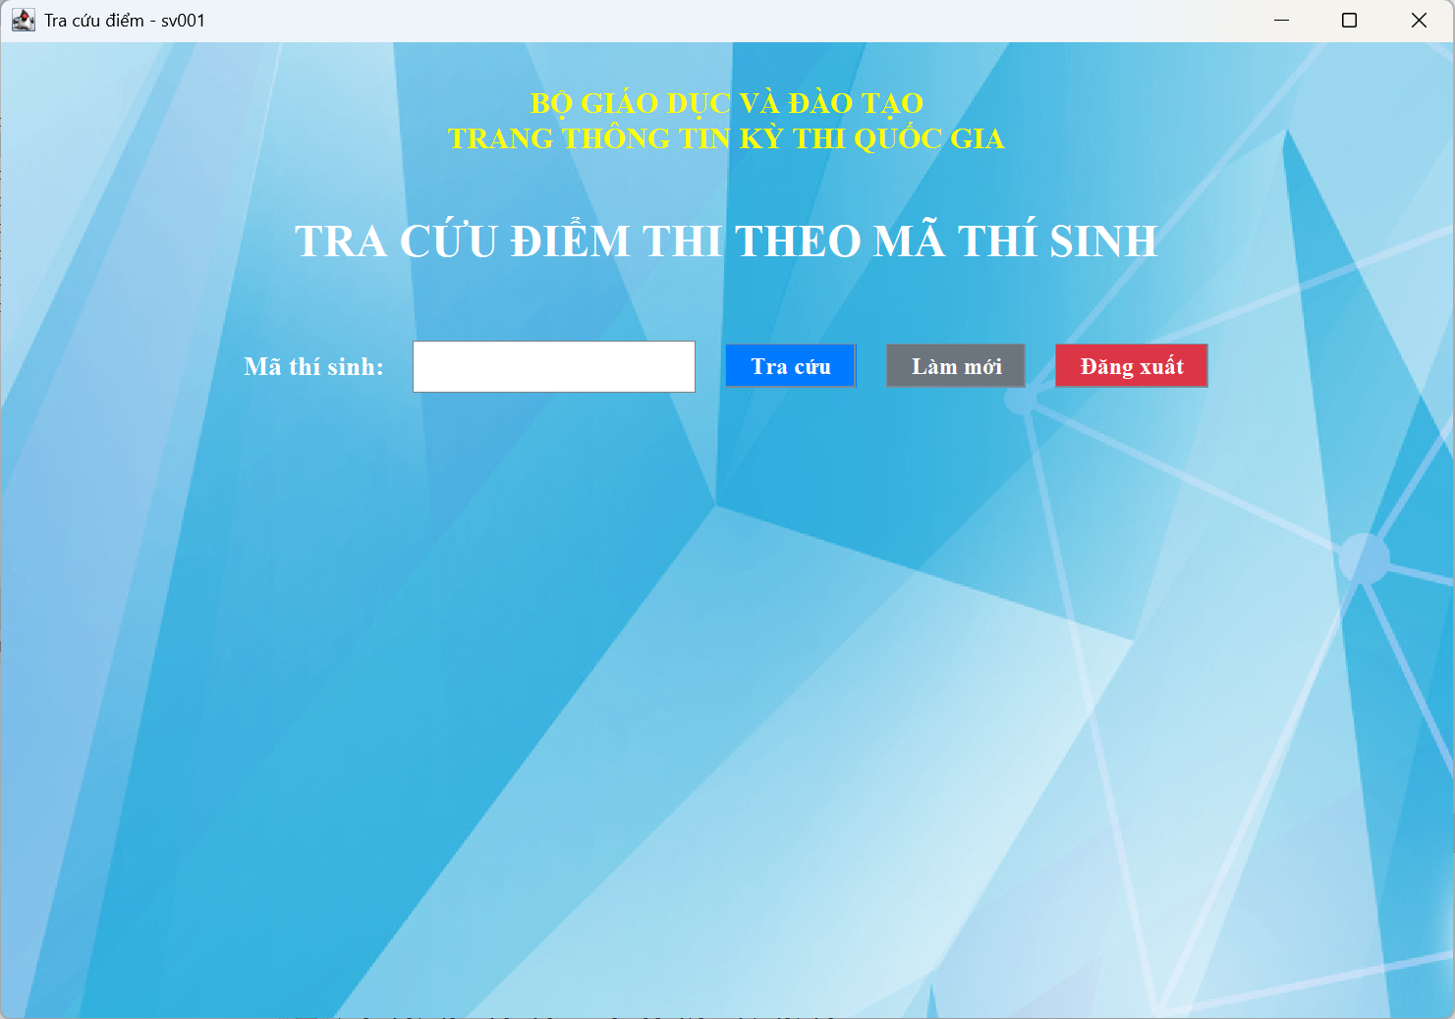

* Sau khi đăng nhập thành công phần mềm sẽ chuyển user đến giao diện tra cứu điểm thi của mình. User chỉ cần nhập mã dự thi và nhấn tra cứu để tìm kiếm điểm thi của mình trong kỳ thi vừa rồi.

* Sau khi nhập mã dự thi xong thí sinh click vào button “tra cứu” để hiển thi họ và tên, mã dự thi, điểm thi của mình trong kỳ thi vừa rồi.

1. Giao diện admin:

* Cũng như với giao diện user,sau khi khởi động phần mềm admin cũng cần phải đăng nhập tài khoản cá nhân của mình tại đây.

* Nếu thông tin đăng nhập như tên đăng nhập và mật khẩu admin nhập không chính xác thì màn hình pop-up này sẽ hiện lên và yêu cầu admin kiểm tra lại thông tin đăng nhập của mình.
* Có thể test bằng tài khoản administration đã tạo sẵn ở file CheckLogin.java

|  |  |
| --- | --- |
| username | password |
| admin | admin |

* Sau khi đăng nhập thành công adminh sẽ được đưa đến trang chủ của phần mềm quản lý. Tại đây admin có thể quản lý toàn điểm thi thông qua 4 mục chính là “quản lý thí sinh”, “quản lý điểm thi”, “quản lý môn thi”, “quản lý khối thi”. Và một button hỗ trợ việc đăng xuất khỏi tài khoản của admin. Khi admin click vào button “đăng xuất” thì giao diện sẽ quay trở lại với màn hình đăng nhập.

* Đây là giao diện quản lý thí sinh, tại đây admin có thể thêm danh sách những thí sinh tham gia ký thi vừa qua. Giao diện cho phép admin có thể thêm, sửa, xóa thi sinh. Giao diện còn thống kê cho admin biết được hiện tại trong dữ liệu có bao nhiêu thí sinh và giới tính của thí sinh (nam, nữ) chiếm bao nhiêu.
* Ngoài ra khi cần tìm kiếm thông tin của thí sinh admin hoàn toàn có thể tìm kiếm thông qua tên hoặc là theo độ tuổi của thí sinh. Việc này làm giảm thời gian sử lý dữ liệu của admin.
* Một số lưu ý nhỏ: Khi thêm sinh viên nếu như mã dự thi đã có trước đó thì giao diện pop-up sẽ hiện lên và yêu cầu admin nhập lại.

* Admin click vào button quay lại để quay lại trang chủ.

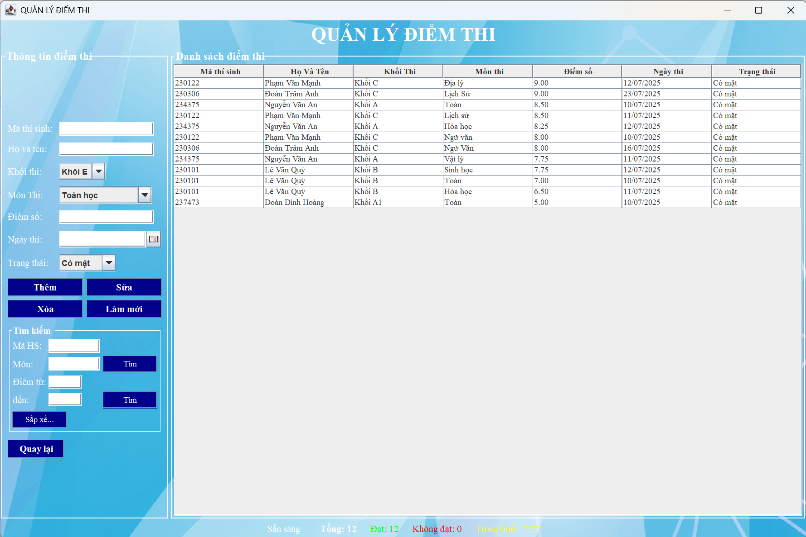

* Đây là giao diện quản lý điểm thi của thí sinh. Tại đây admin có thể thêm điểm thi của thi sinh vừa thi xong bằng việc chọn đúng những thông tin mà thí sinh đã được thêm vào trước đó.
* Và khi có thông tin nào chưa chính xác, có thông tin nào thừa admin có thể chỉnh sửa hoặc là xóa thông tin điểm thi của thí sinh. Ở đây admin có thể thống kê được số lượng điểm thi được cập nhật cũng như điểm trung bình tổng của điểm số trong kỳ thi vừa qua.
* Nếu admin muốn truy xuất thông tin điểm thi thí sinh thì hoàn toàn có thể tìm kiếm thông qua mã dự thi cũng như môn và điểm số. Việc này giúp tiết kiệm trong việc quản lý hay là trong quá trình phúc khảo bài thi.
* Một số lưu ý: Nếu thêm điểm của 1 thí sinh chưa có mã dự thi trước đó thì điều đó sẽ không được chấp nhận. Và nếu thêm khi điểm nhập là chữ thì phần mềm cũng báo lỗi vì điểm phải nhập bằng số.

* Admin click vào button quay lại để quay lại trang chủ.

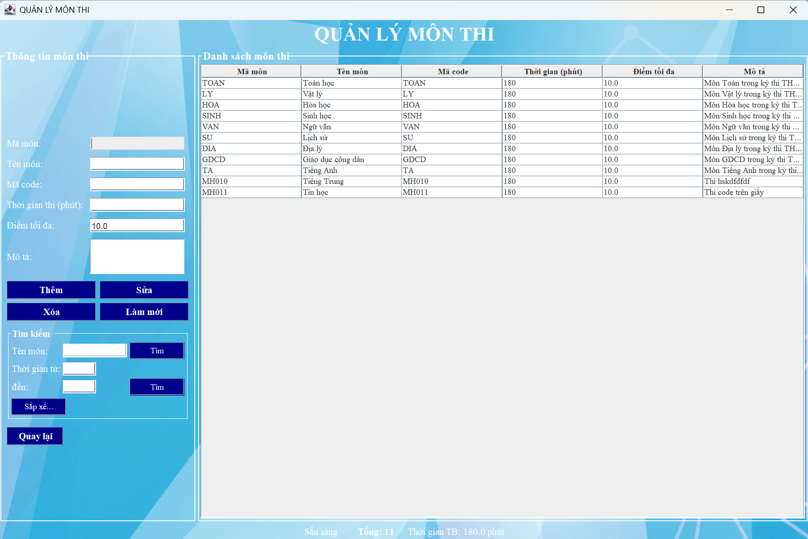

* Đây là giao diện quản lý môn thi, tại đây admin có thể thêm môn thi cho kỳ thi vào hệ thống ngân hàng môn.
* Nếu môn thi đã nhập có sai sót hoặc đã tồn tại thì admin hoàn toàn có thể sửa hoặc là xóa môn thi đó khỏi hệ thống.
* Admin có thể xem thống kê số môn thi trong hệ thống và trung bình cộng thời gian thi của các môn.
* Nếu muốn truy xuất môn thi để tiện theo dõi, admin có thể tìm kiếm thông qua tên môn thi hoặc là theo thời gian làm bài thi. Ngoài ra admin còn có thể sắp xếp danh sách môn thi.
* Một số lưu ý: Nếu admin khi thêm thông tin môn mà nhập sai định dạng thời gian và điểm (không phải số) thì phần mềm sẽ báo lỗi trên cửa số pop-up.

* Admin click vào button quay lại để quay lại trang chủ.

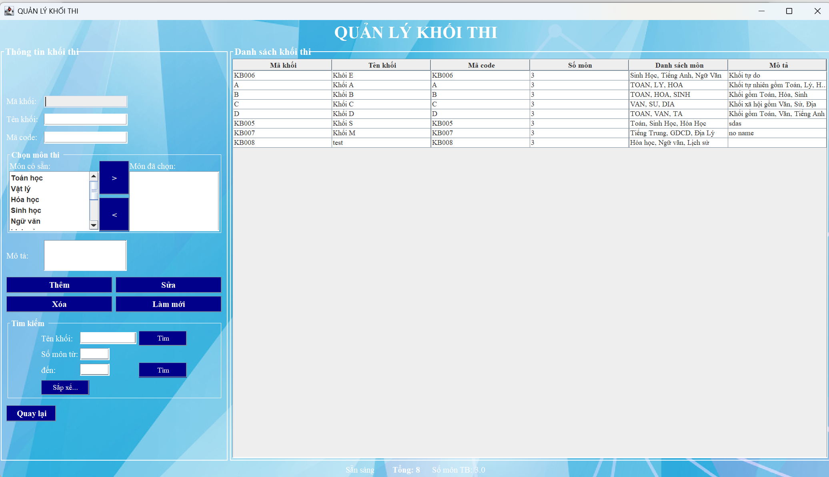

* Đây là giao diện quản lý khổi thi, tại đây admin có thể thêm khối mới vào trong hệ thống. Ngoài ra admin có thể chỉnh sủa và xóa một đối tượng bị lỗi hoặc thừa thông tin.
* Admin có thể thống kê được số khối đang tồn tại trong hệ thống từ đó đưa ra những tiêu chuẩn xét cho kỳ thi.
* Admin cũng có thể truy xuất một khối nào đó bằng cách tìm kiếm theo tên khối hoặc số lượng môn có trong khối đó.
* Admin click vào button quay lại để quay lại trang chủ.

1. CÁC TÍNH NĂNG CÓ THỂ BỔ SUNG:
2. Tính năng đăng ký và thay đổi mật khẩu:

Người dùng có thể đăng ký tài khoản tại phần mền mà ko cần can thiệp từ dữ liệu, hơn nữa người dùng có thể thay đổi mật khẩu nếu tài khoản được cho rằng ko an toàn.

1. Tính năng lưu thay đổi thông tin:

Với việc lưu thông tin này, giúp người quản lý có thể xem được danh sách những thay đổi như chỉnh sửa, xóa, thêm trong hệ thống từ đó có thể quản lý một cách minh bạch và chính xác hơn.

1. Tích hợp SQL:

Việc này sẽ giúp phần mềm sẽ lưu được nhiều dữ liệu và dữ liệu sẽ được lưu 1 cách có hệ thống hơn.

1. Xây dựng bản web hoặc di động:

Tạo phiên bản chạy trên trình duyệt hoặc điện thoại để dễ dàng truy cập từ xa, phục vụ nhu cầu quản lý linh hoạt hơn.

1. DANH MỤC TÀI LIỆU THAM KHẢO:

* Thiết kế giao diện trong Java với NetBeans.

https://niithanoi.edu.vn/thiet-ke-giao-dien-trong-java-voi-netbeans.html